Знакомьтесь, новый автор.
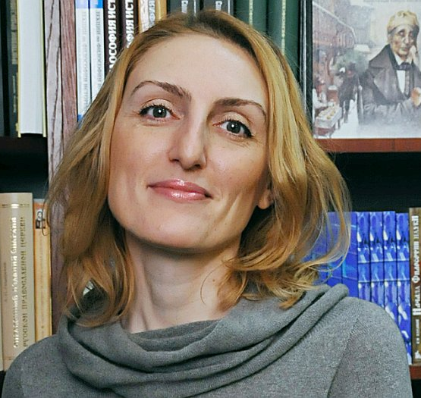
Уважаемые читатели, 50 лет назад 14 января родилась Наринэ Юрьевна Абгарян.
Наринэ Абгарян стала известна после публикации автобиографической повести «Манюня». В дальнейшем автор написала трилогию о приключениях маленькой девочки и ещё несколько романов и повестей.
В 2014 году вышла детская книга «Шоколадный дедушка», написанная в соавторстве с Валентином Постниковым.
По книге «Манюня» поставлены спектакли в «СамАрте», Омском ТЮЗе и РАМТе.
Премии :
- 2011 — Лонг-лист«Большая книга» 2011 года.
- 2013 — Премия «BABY-НОС» (Новая русская словесность).
- 2014 — сказка Абгарян «Великан, который мечтал играть на скрипке» была признана порталом «Папмамбук» лучшей детской книгой.
- 2015 — Н. Абгарян стала одним из двух лауреатов (наряду с Ириной Краевой) Российской литературной премии имени Александра Грина — за выдающийся вклад в развитие отечественной литературы (выразившийся в создании особо значимого литературного произведения, или за результаты творчества в целом).
- 2016 — за книгу «С неба упали три яблока» Н. Абгарян получила премию «Ясная поляна». Номинация «XXI век».
Предлагаем вам познакомиться с творчеством этого прекрасного автора.
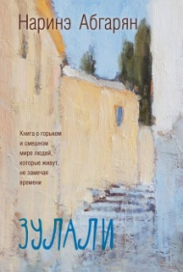
Абгарян, Наринэ Юрьевна. Зулали / Н. Ю. Абгарян. - Москва : АСТ, 2016. - 315 с.- Текст: непосредственный.
Это роман о горьком и смешном мире людей, которые существуют не обращая внимание на время.
Людей, которые не испытывают страха полета и умеют увидеть забавное даже в трагичном. Мир старцев и детей, взрослых и тех, кто потерял веру, но не сдался.
Мир людей, которые навечно застряли в том измерении, где рано или поздно непременно исполняются мечты.

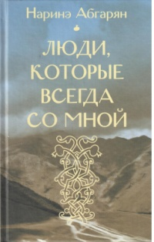
Абгарян, Наринэ Юрьевна. Люди, которые всегда со мной / Н. Ю. Абгарян. - Москва : АСТ, 2019. - 316 с.- Текст: непосредственный.
В первые моменты кажется, что роман рассказывает историю ряда поколений одного большого семейства — о его радостях, проблемах, счастье, поражениях, взлетах и падениях. Но в действительности произведение гораздо глубже.
В нем отражена история не просто семейства, а целой страны, всех людей, которые проживают в ней, и каждого человека в частности.
Книга будет интересна даже тем, кто не считает себя поклонником этого жанра.

Абгарян, Наринэ Юрьевна. Понаехавшая / Н. Ю. Абгарян. - Москва : АСТ, 2018. - 255 с. - Текст: непосредственный.

Молодая, но гордая красавица прибывает покорять российскую столицу. На дворе лихие 90-е, а Москва для каждого становится разной. Кто-то моментально влюбляется в это место и считает его великолепным. Кого-то столица радостно не приветствует и дарит множество проблем…
Это роман о небольшом кусочке жизни «понаехавших».
Здесь есть место и для уместной иронии, и для увлекательных личных рассказов. Сможет ли приезжая стать москвичкой?
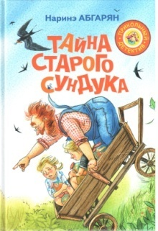
Абгарян, Наринэ Юрьевна. Тайна старого сундука/ Н. Ю. Абгарян ; иллюстрации М. Пузыренко. - Москва : АСТ, 2019. - 192 с. - (Прикольный детектив) .- Текст: непосредственный.

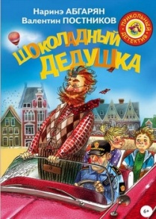
Абгарян, Наринэ Юрьевна. Шоколадный дедушка/ Н. Ю. Абгарян, В. Ю. Постников ; худож. М. Пузыренко. - Москва : АСТ, 2017. - 218 с. : ил. - (Прикольный детектив) .- Текст: непосредственный.
Жизнь самой обычной норвежской семьи из маленького норвежского городка перевернулась с ног на голову, когда к ним приехал в гости дедушка Оскар. Ни Мартин, ни его старшая сестра никогда раньше не встречались со своим дедушкой, которого все называют не иначе как Шоколадный дедушка, ведь он и дня не может прожить без сладкого.
Совсем скоро в городе состоится ежегодная ярмарка сладостей, но кто-то хочет её сорвать и сделать все торты и пирожные горькими! Сможет ли Шоколадный дедушка вместе со своими внуками помешать коварным злодейским планам?
Тебя ждёт захватывающая детективная история!

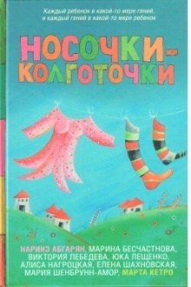
Носочки - колготочки : сборник рассказов / сост. М. Кетро. - Москва : АСТ, 2020. - 320 с. - (Легенда русского интернета) .- Текст: непосредственный.
Сборник «Носочки - колготочки» - это рассказы о нашем детстве и о современных малышах, у которых всё другое, другая одежда, игрушки и мультики, но такие же крошечные носочки и такой же новенький сияющий мир вокруг…

